Ecole supérieure
Électronique

Mode d’emplois
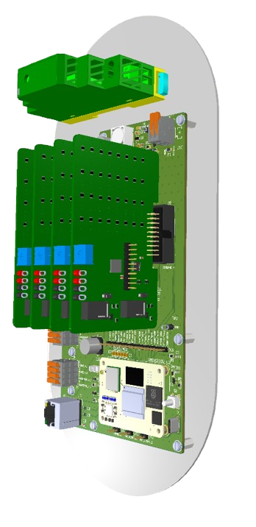
2510_RegulationChauffage

Réalisé par :

Léo Mendes

Table des matières :

1.1 Alimentations 4
2 Utilisations 4
3 Gestion Menu et utilisation 5
4 Mesure : 6
4.1 Audio 6
4.2 Vibration 6
4.3 Mesure IR 6

Câblage alimentation

Flasher le système d’exploitation sur le CM5

Objectif
Le but de cette manipulations est d’avoir une compute module 5, exécutant l’OS linux Raspberry Pi OS Lite afin d’y pouvoir exécuter le script python du projets.

Configuration du système en RpiBoot
Le CM5 utilisant une mémoire Eemc qui correspond a une mémoire SD intégré, il faut afin de le flasher utiliser le principe RPIBoot qui permet au module CM5 de se faire passer par USB comme une périphérique USB mass storage device. Permettant ainsi de permettre de le flasher comme on l’aurait fait sur une carte SD normal.

Mise en place Hardware
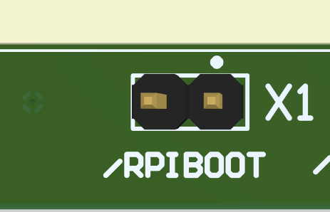
Figure 1
- Placer un jumper sur les connectique X1(/RPIBOOT) de la carte mère.
- Connecter la carte mère à un PC

Installations RPIBOOT

Source

Source du logiciel RPIBOOT
https://github.com/raspberrypi/usbboot/raw/master/win32/rpiboot_setup.exe
https://github.com/raspberrypi/usbboot

Installation du RPIBOOT
En lançant l’exécutable vous verrez :
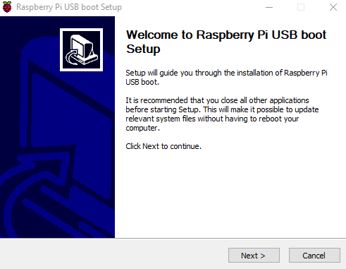
Figure 2
Cliquer sur « Next » puis sélectionner la « Raspberry Pi USB Boot » puis Next
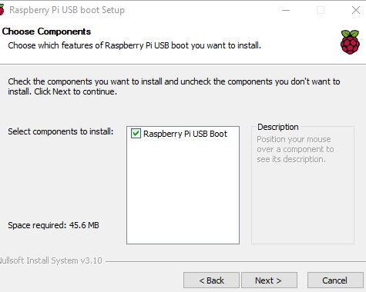
Figure 3

Une fois l’installations terminée cliqué sur « Finish » et redémarrer votre systèmes.
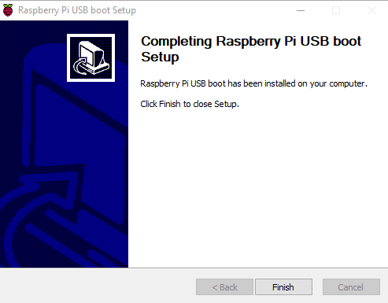
Figure 4

Une fois le système redémarrer trouver le dossier contenant les fichiers d’installations du programmes et exécuter le fichier intitulés « rpiboot.exe »

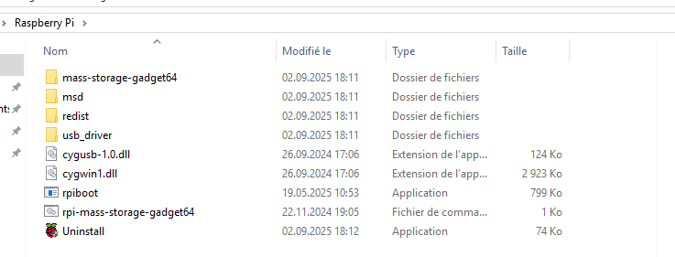
Figure 5
En exécutant ce fichier, une fenêtre sera présentée installant les drivers permettant de lire le CM5 comme un USB mass Storage.
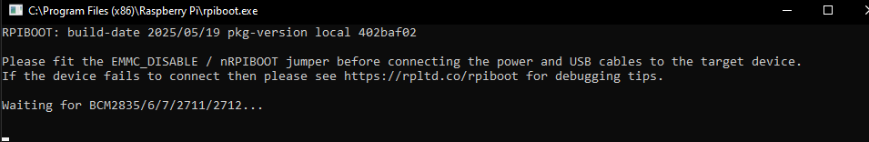
Figure 6

Flasher au moyen de Raspberry Pi Imager
Commencé par sélectionner le modèle de Raspberry Pi dans notre cas le Raspberry Pi 5

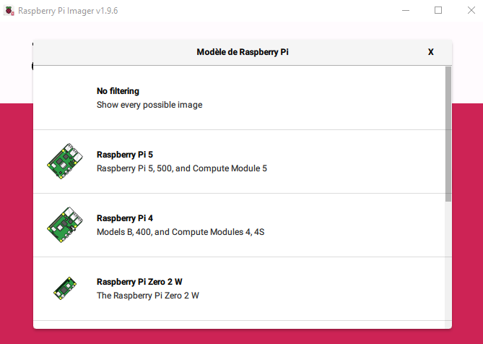
Figure 7
Dans notre cas sélectionner l’OS Raspberry PI OS Lite(64-bit)
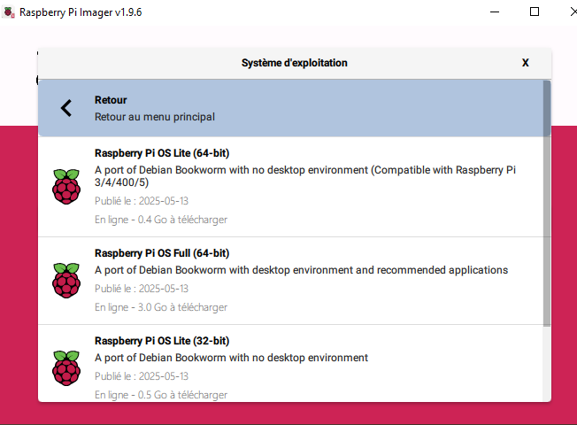
Figure 8
Puis sélectionner le device correspondant au CM5, si il est non visible. Il faut vérifier la bonne réalisation des points « 2.2 ».
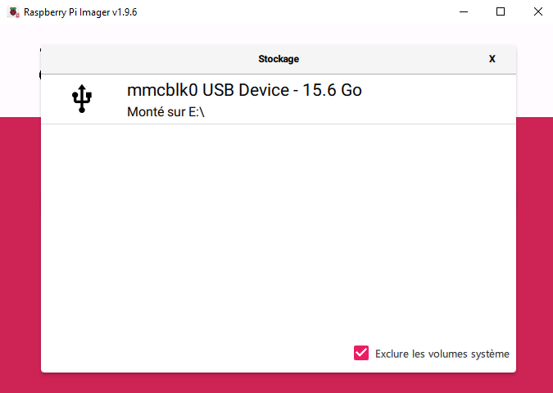
Figure 9
Une fois les paramètres précédents sélectionner, il faut paramétrer le CM5, ces paramètres sont importants et nécessaire :
- Définissez un nom d’hôtes
- Définissez un nom d’utilisateur et mot de passe
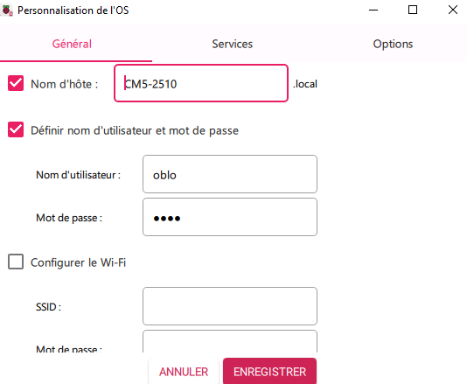
Figure 10

- Paramétrer les réglages locaux :
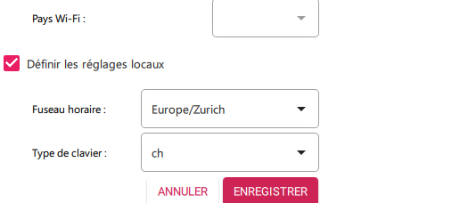

Figure 11
- Sous services activer SSH afin de permettre les communications par SSH.
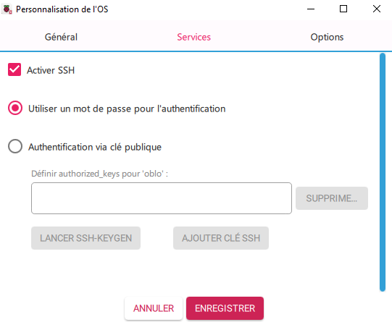

Figure 12

Trouver le CM5 sur le réseau
Le projet ne possédant pas d’affichage à proprement parler, nous ne pourrons pas la voir ainsi. Il va falloir trouvez le projet sur le réseau.

Pour ce faire :
- Sur un système étant connecter sur le même reseau ouvrez une console « Powershell ».
winget install Apple.Bonjour
- Ce package permettra de chercher des noms d’hôtes sur le réseau.
- Effectuer un ping local en utilisant le nom d’hôtes définis au point.ping
ping cm5-2510.local

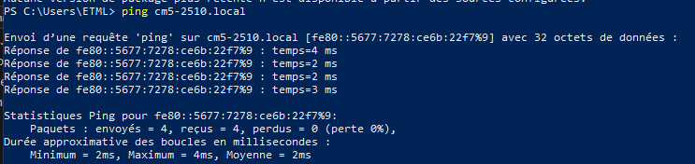
Figure 13
- Si le ping confirme la présence de notre système, connecter vous par SSH aux systèmes et lisez son IP afin de sauvegarder vos paramètres de connections.
ssh oblo@CM5-2510.local
- Si connexion SSH ok, rentrer votre mot de passe effectuer la commande suivante pour avoir votre IP.
Sudo ifconfig

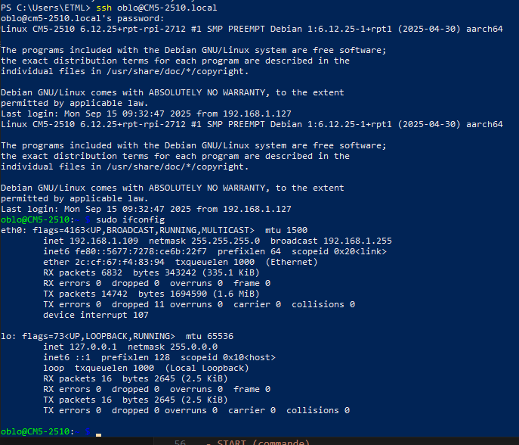
Figure 14

